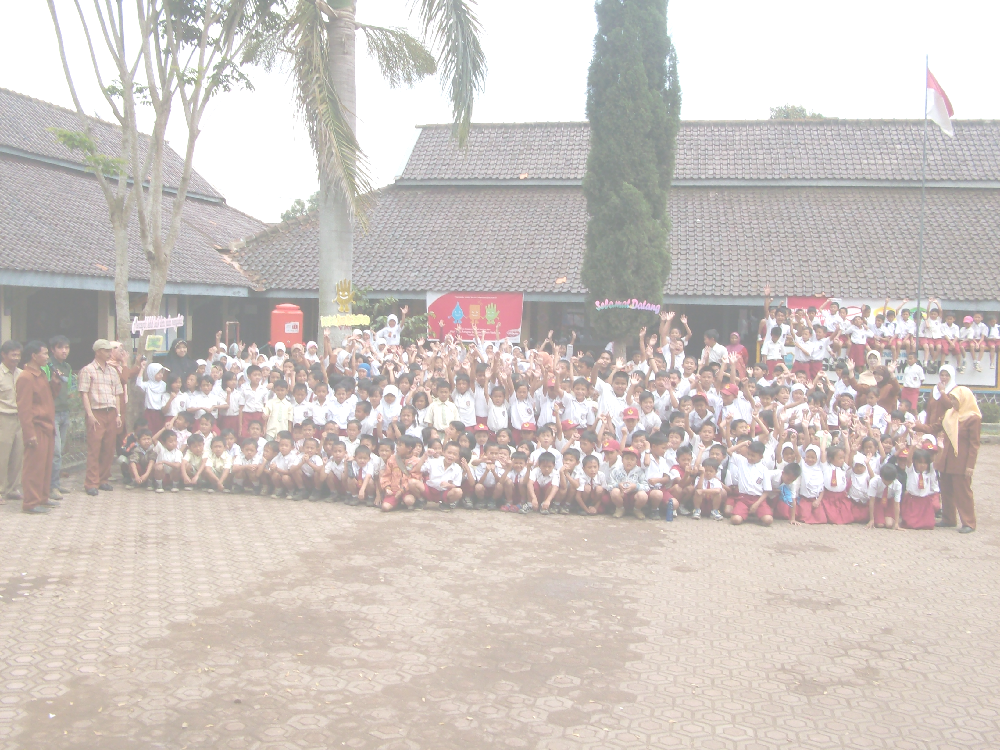
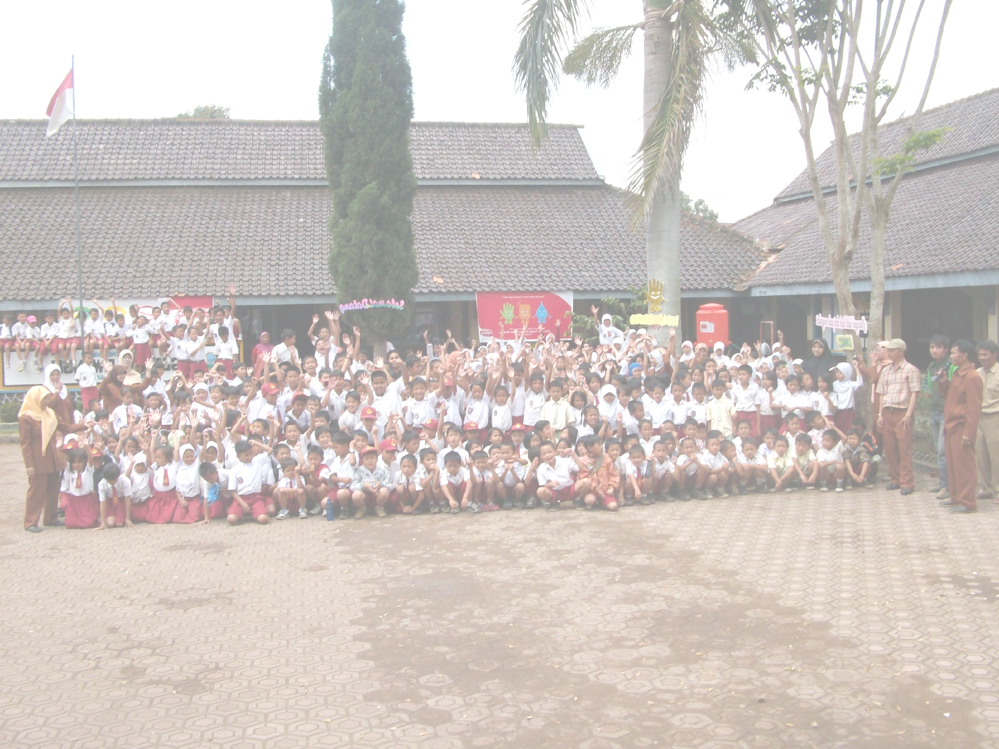
FORMULIR PENDAFTARAN

A. |  | KETERANGAN MURID
 |  | 1. | Nama Murid : a. Lengkap |  |  |  | : ………………………………………….
 |  |  | b. Panggilan |  |  |  | : ………………………………………….
 |  | 2. | Jenis Kelamin |  |  |  | : ………………………………………….
 |  | 3. | Tempat, Tanggal Lahir |  |  |  | : ………………………………………….
 |  | 4. | Agama |  |  |  | : ………………………………………….
 |  | 5. | Status Keluarga |  |  |  | : ………………………………………….
 |  | 6. | Anak Ke / Jumlah Saudara |  |  |  | : ……………………/………………….
 |  | 7. | Bahasa Sehari-hari |  |  |  | : ………………………………………….
 |  | 8. | Tinggi Badan / Berat Badan |  |  |  | : ………………Cm /………………Kg.
 |  | 9. | Alamat Rumah |  |  |  | : ………………………………………….
 | 10. |  | Jarak dari Rumah ke Sekolah |  |  |  | : ………………………………………….
B. |  | KETERANGAN ORANG TUA/WALI MURID
 |  | 1. | Nama Orang Tua : |  | a. Ayah |  | : ………………………………………….
 |  |  |  |  | b. Ibu |  | : ………………………………………….
 |  | 2. | Pendidikan : |  | a. Ayah |  | : ………………………………………….
 |  |  |  |  | b. Ibu |  | : ………………………………………….  www.efullama.wordpress.com
 |  | 3. | Pekerjaan : |  | a. Ayah |  | : ………………………………………….
 |  |  |  |  | b. Ibu |  | : ………………………………………….
 |  | 4. | U s i a : |  | a. Ayah |  | : ………………………………………….
 |  |  |  |  | b. Ibu |  | : ………………………………………….
C. |  | PERKEMBANGAN MURID
 |  | 1. | Asal Murid |  |  |  | : ………………………………………….
 |  | 2. | Nama Taman Kanak-Kanak |  |  |  | : ………………………………………….
 |  | 3. | Diterima di Sekolah ini Tanggal |  |  |  | : ………………………………………….
Catatan :  Sekolah Gratis (tanpa dipungut biaya)
 Pendaftaran harap dilampirkan fotokopi Akte Kelahiran
 -----------------------------------------------------------------------------------------------
TANDA PENERIMAAN SISWA BARU
SDN BALEWANGI 01 TP. 2011-2012
N a m a |  |  |  | : …………………………………………………………………..
A l a m a t |  |  |  | : …………………………………………………………………..
No. Urut Pendaftaran |  |  |  | : …………………………………………………………………..
Kepala Sekolah,  ............................................  NIP. |  |  |  |  |  |  | Cisurupan, ………………… 2011  Petugas PSB,  .......................................  NIP
 Visi SDN Balewangi 01 : "Menciptakan kualitas insan berprestasi, berbudaya dan bertakwa" 

